温州大学数理与电子信息工程学院
计算机网络 实验报告
实验名称： | 实验七 E-mail服务的配置与管理
班 级： |  | 姓 名： |  | 学 号：
实验地点： | 5B-207 | 日 期：

一、实验目的：
- 理解电子邮件服务的体系结构与工作原理
- 熟悉邮件用户代理程序的使用
- 掌握一种E-mail服务器的基本配置
二、实验环境：
- Mail/DNS服务器：运行Windows server 2008操作系统的PC机
- 客户端：运行Windows/ Windows server 2008操作系统的PC机
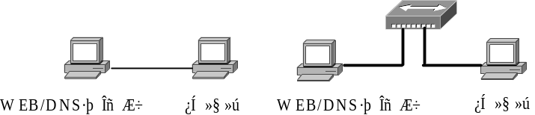
服务器、客户机的IP设置 | 服务器与客户机的IP参数，包括地址、子网掩码与首选DNS服务器 | 服务器的IP设置：IP地址/子网掩码为192.168.X.Y（X为班级，Y为学号后2位），首选DNS名字服务器为192.168.X.Y  客户机的IP设置：IP地址/子网掩码为192.168.X.100/24，首选的DNS服务器为192.168.X.Y （X为班级，Y为学号后2位）

三、实验内容和要求：
1、安装、配置和管理E-mail 服务器（IMAIL或者IIS）。
2、配置邮件用户代理程序（Outlook Express或者Firefox）。
3、使用邮件用户代理程序，通过第1步配置的E-mail服务器发送和接收电子邮件。
四、实验步骤：
- 按拓扑连接，并测试网络连通性。
- 安装和配置E-mail服务器，使得该服务器提供SMTP和POP3服务。
- 在E-mail服务器上创建至少两个电子信箱。其中一个电子信箱以自己的学号来命名。
- 配置邮件用户代理程序，将自己安装的E-mail服务器作为发送和接收邮件的SMTP和POP3服务器。
- 使用邮件用户代理撰写并发送一封电子邮件，要求如下：
- 标题：自己的学号
- 邮件内容：这是我的第一封电子邮件。
- 收信方：自己（邮件地址为：学号@E-Mail服务器的IP地址）及相邻的同学。
5、使用邮件用户代理接收自己的电子邮件。
五、实验结果与分析：
1、E-Mail服务器安装和配置过程的截图。

2、给出邮件用户代理程序配置过程的截图。

3、给出发送和接收邮件过程的截图。

六：思考题：
1、E-MAIL系统由哪些部分组成？它们分别具有什么功能？

2、简述电子邮件发送和接收的过程。

七、教师评语：

